Концепция веб платформы киберполигона:
- идентификация пользователей, проходящих учение на киберполигоне (страница авторизации)
- отображение списка сценариев (начальная страница для отображение доступных сценариев киберполигона)
- реализация сценария (включает 3 раздела) указанные разделы вынесены в левое боковое меню по умолчанию отображается Легенда:
1. Легенда (Текстовое описание сценария киберучения, правил и иной справочной информации, после текста прикрепляются дополнительные файлы (pdf, exe, dok или иные)
2. Схема (отображает графическую схему, имеется возможность масштабирования схемы)
3. CTF (Система ввода флагов(ответов) найденных во время учений)
- Окно профиля*
С учетом этого на веб платформе должно быть реализовано 3* шаблона сайта
1. Окно авторизации
Примерный вид
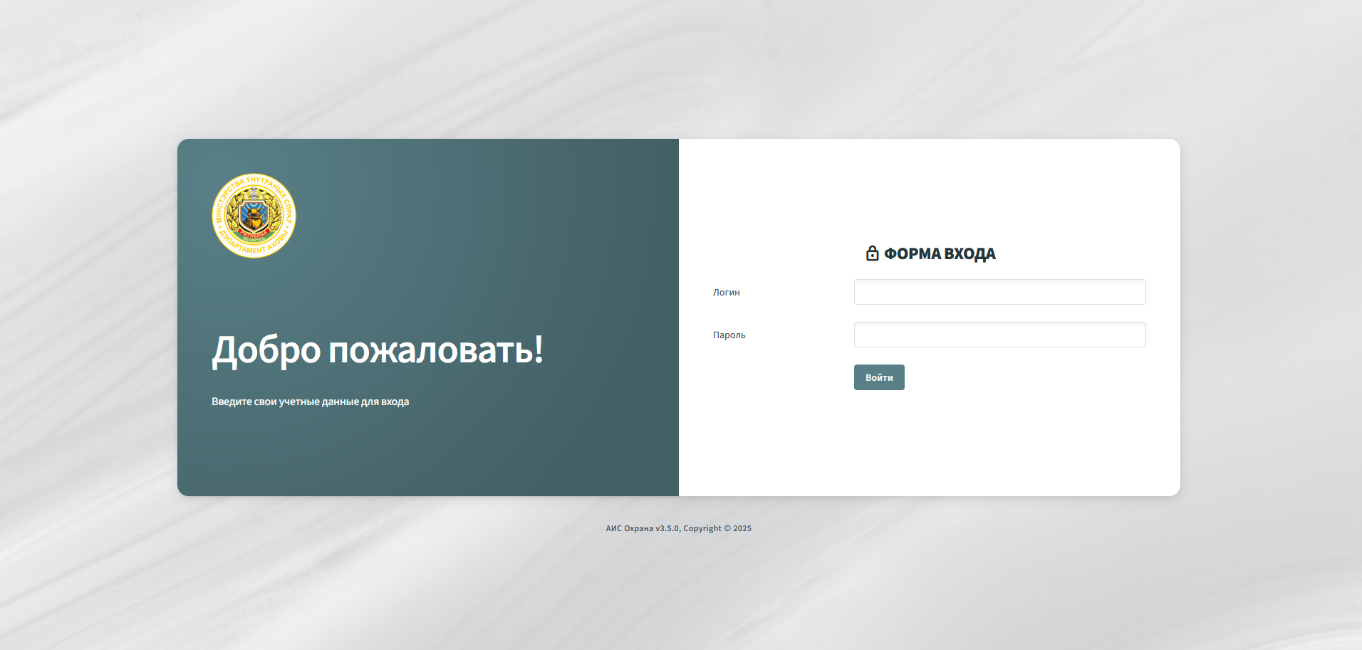
учетные записи предполагается делать напрямую в базе или позднее с консоли администратора, поэтому формы регистрации в окне авторизации не предполагается.
Окно выбора сценариев
Примерный вид
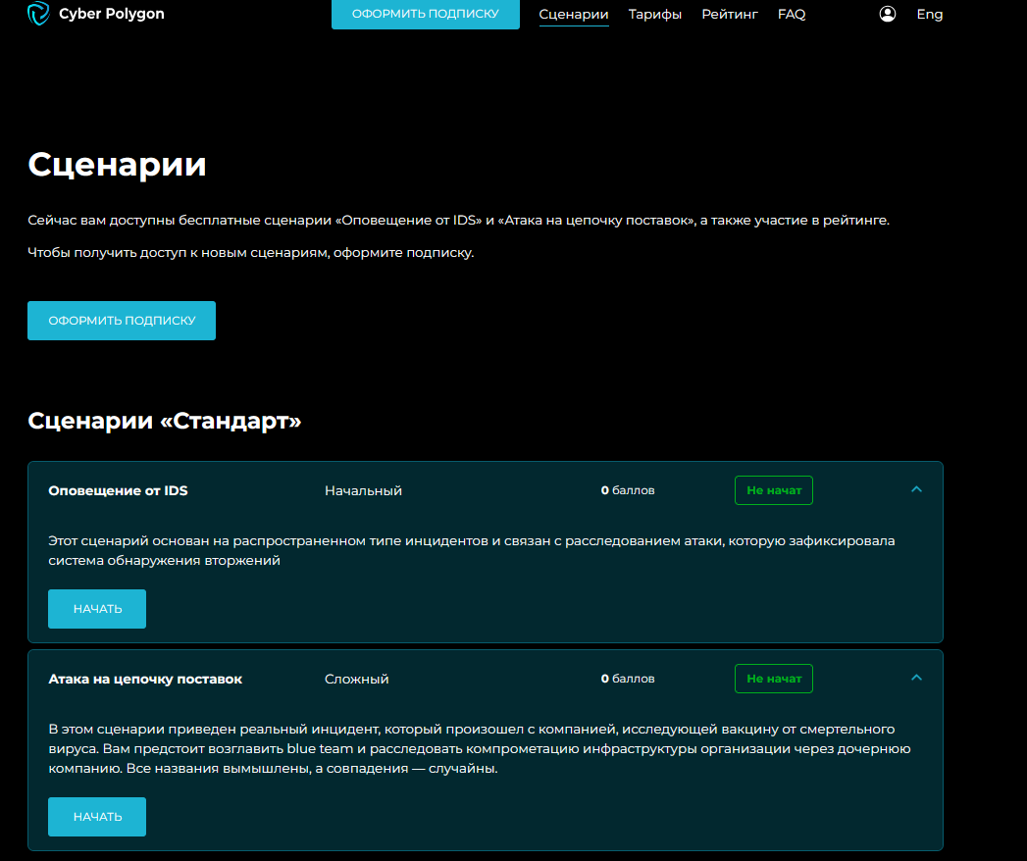
Реализиция сценария
Легенда
Примерный вид
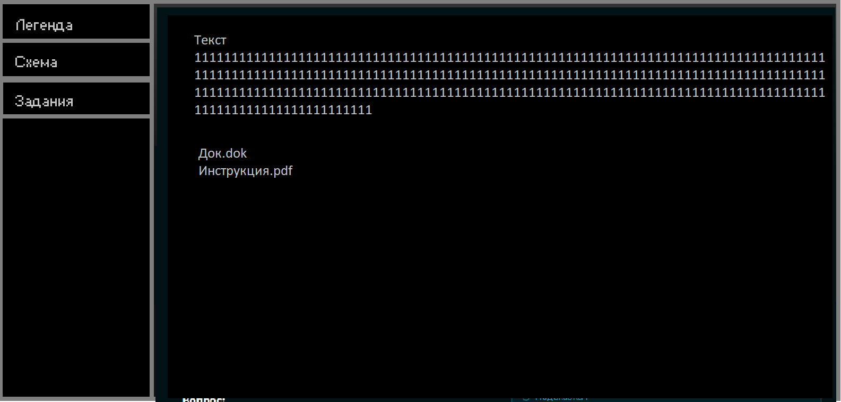
Схема
Примерный вид

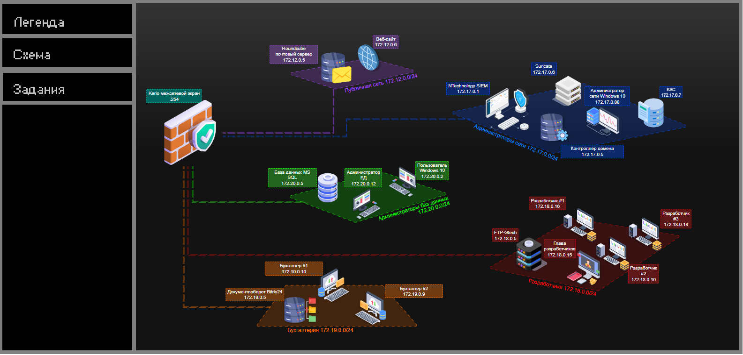
Задания
Примерный вид
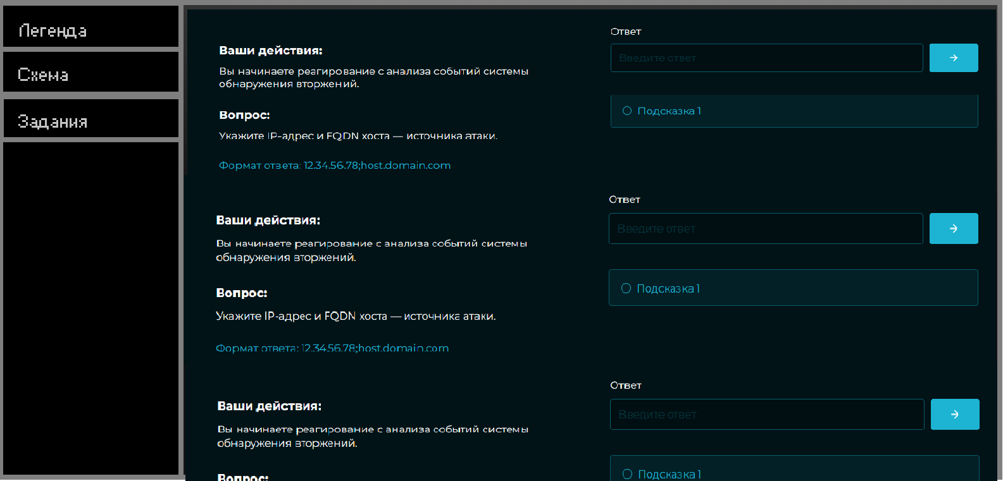
Функциональные возможности
В системе предполагается ролевая модель учетных записей
Администратор и пользователь
Пользователь имеет возможность выпора доступных сценариев, просмотра легенды скачивая закрепленных файлов в разделе легенды, просмотра схемы, и ответов на вопросы. Дополнительно рекомендуется функционал просмотра профиля с историей пройдённых учений, а также отображение текущих баллов во время прохождения системы.
Администратор имеет функционал создание сценариев. Создание и изменения легенды, схемы, заданий. А также создания учетных записей. *
Легенда реализуется как текстовая html страница с возможностью наполнения текстом, и прикреплением файлов.
Базовая реализация схемы. Прикрепляется схема как картинка с возможностью масштабирования.
Продвинутая реализация: возможность рисования схемы на сайте или интеграция с Zabbix*
Задания:
базовая версия для пользователя отображаются все вопросы, имеется однократная возможность ввода, после чего ответ фиксируется строка с ответом блокируется для изменений без информирования о правильном или неправильном ответе.
Улучшенная базовая версия для пользователя отображаются все вопросы, имеется однократная возможность ввода, после чего ответ фиксируется строка с ответом блокируется для изменений и информирует верно ли дан ответ
Улучшенная базовая версия 2 для пользователя отображаются все вопросы, имеется двухкратная возможность ввода, после чего ответ фиксируется строка с ответом блокируется для изменений и информирует верно ли дан ответ, неправильный ответ отнимает 1 бал.
Продвинутая версия вопросы могут разделятся на блоки, блоки вопросов открывается только когда закрыт предыдущий, можно задавать колличество попыток для ответа к любому вопросу, неправильный ответ отнимает заданное количество баллов

